Дистанционный отчет в средней группе № 2 в период самоизоляции. Июнь 3 неделя.
Художественно-эстетическое развитие. Аппликация на тему: «Машины на дорогах» Цель : вырезание машины из прямоугольников и квадратов, сложенных пополам. Задачи: 1)Совершенствование техники вырезания ножницами по нарисованному контуру и на глаз; 2)Формирование композиции детьми. 3)Закрепление знаний правил дорожного движения, роли светофора и зебры на дороге.
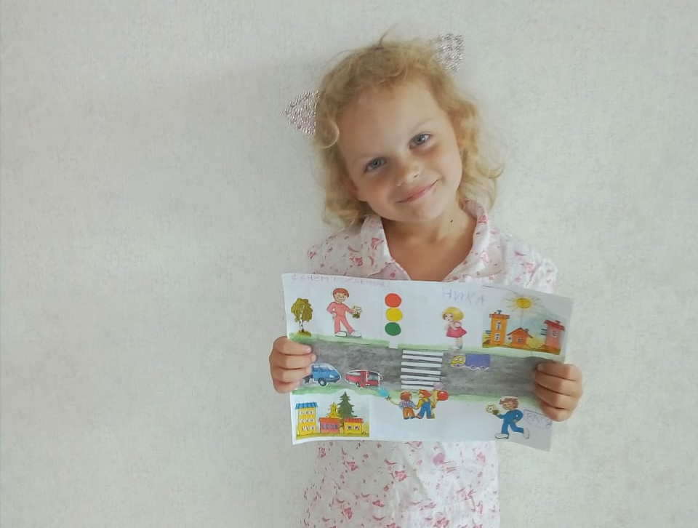

Художественно- эстетическое развитие . Рисование на тему: «Зебра на улицах города (пешеходный переход) ». Цель: Обучение детей рисовать цветными карандашами пешеходный переход. Задачи:
1)Обучение детей правильно держать карандаш, для свободного движения руки с карандашом во время рисования. 2)Формирование представления о пешеходном переходе.
3) Воспитание интереса к занятию изобразительной деятельностью.

